附件2：
会场周边酒店餐饮交通信息
一、住宿信息：
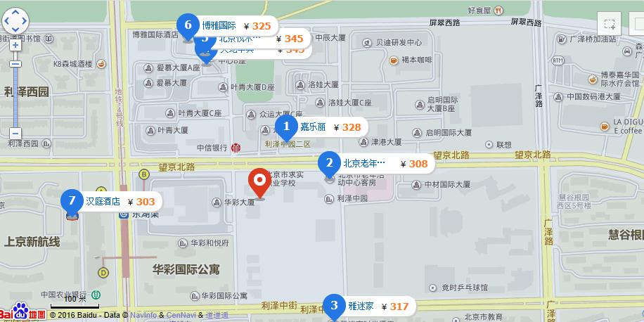

酒店名称 | 房型 | 价格 | 地址 | 电话
汉庭酒店  (北京望京科技园新店) | 双床房 | 389 | 北京市朝阳区广顺北大街利泽西园303号  （距会场约490米） | 有协议价  (010)64190599
汉庭酒店  (北京望京科技园新店) | 协议价 | 342 | 北京市朝阳区广顺北大街利泽西园303号  （距会场约490米） | 有协议价  (010)64190599
北京望京华彩智选假日酒店 | 标间 | 649 | 北京市朝阳区望京丽泽中园二区208号  （距会场约210米） | (010)59225888
北京望京华彩智选假日酒店 | 大床 | 569 | 北京市朝阳区望京丽泽中园二区208号  （距会场约210米） | (010)59225888
北京博雅国际酒店 | 高级双床 | 590 | 北京市朝阳区利泽中一路1号博雅国际中心  （距会场约440米） | 有协议价  (010)84782999
北京博雅国际酒店 | 协议价 | 420 | 北京市朝阳区利泽中一路1号博雅国际中心  （距会场约440米） | 有协议价  (010)84782999
北京伐木累酒店公寓 | 经济标间 | 350 | 北京市朝阳区利泽中一路1号博雅国际B座 | 13810305471
北京雅迷家时尚酒店 | 商务标间 | 398 | 北京市朝阳区望京花园130号中段  （距会场约520米） | 010-84714012
如家快捷北京望京科技园店 | 标准双人房 | 389 | 北京市朝阳区望京产业区37号地A组团8号楼（距会场约930米） | 010-64730399
如家快捷北京望京科技园店 | 会员价 | 369 | 北京市朝阳区望京产业区37号地A组团8号楼（距会场约930米） | 010-64730399
二、餐饮信息：
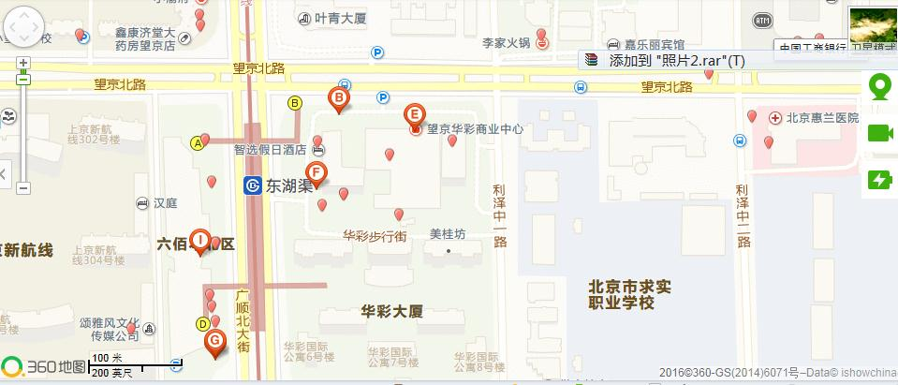

E 望京华彩商业中心
地址：朝阳区广顺北大街16号
电话：64718888
性质：集购物、餐饮、娱乐于一体的综合体

B将太无二(望京华彩城店)
地址：广顺北大街16号院3号楼望京华彩商业中心智选假日酒店三层
电话：010-59780351
人均：127元

F杨家火锅
地址：北京市朝阳区来广营西路36号
电话：18310131979
人均：113元

I丰茂盛户外烧烤(六佰本店)
地址：广顺北大街17号六佰本商业区北区2-3楼近乐天玛特超市
电话：010-64705988
人均：88元

三、交通线路图：
E
W
S
N
北京市求实职业学校
京 密 路
望京北路
五 环
四 环
广 顺 北 大 街
京承高速

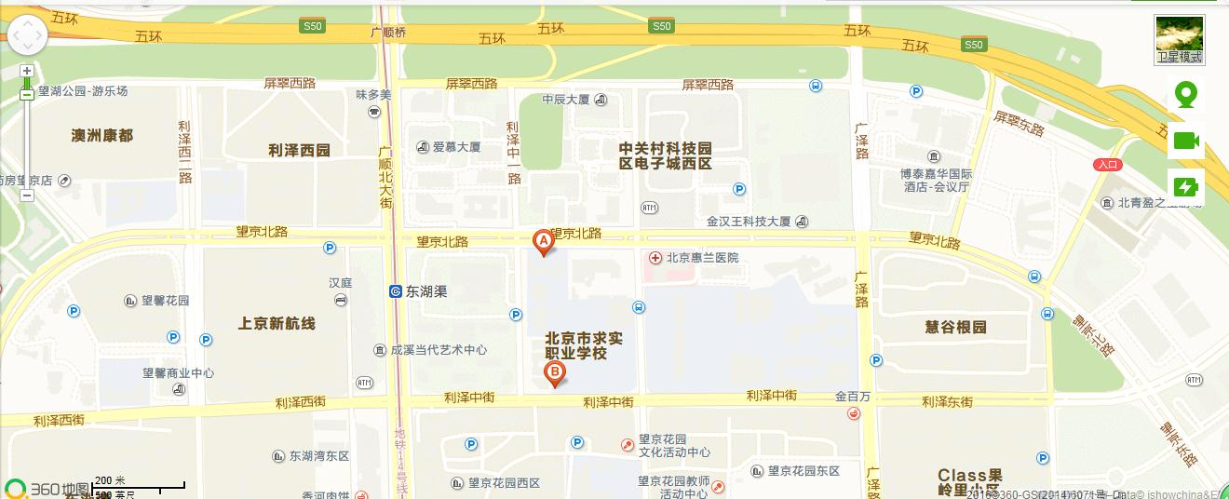
乘车路线：
（1）首都机场：乘机场大巴望京线，在3号航站楼站上车，广顺桥南站下车，步行560米。
（2）北京站：乘地铁2号线（外环），到朝阳门站换乘地铁6号线（潞城方向），到金台路站换乘地铁14号线（善各庄方向），东湖渠站（B口出），下车步行420米。
（3）北京南站：乘地铁14号线（善各庄方向），东湖渠站（B口出）下车，步行420米
（4）北京西站：乘地铁7号线（焦化厂方向），到九龙山站换乘14号线（善各庄方向），东湖渠站（B口出），下车步行420米。
（5）北京北站：乘地铁2号线（外环），到车公庄站换乘地铁6号线（潞城方向），到金台路站换乘地铁14号线（善各庄方向），东湖渠站（B口出），下车步行420米。
（6）自驾：学校有停车位，可自驾前往。

四、天气状况

